Графические диктанты для старших дошкольников.
В предлагаемом Вашему вниманию пособии даются графические диктанты, которые помогут сформировать у детей старшего дошкольного возраста графические умения, необходимые для подготовки руки к обучению письму. Многолетний опыт работы по предлагаемой в пособии методике показал эффективность данной системы. Выполняя задания, дети приобретали нужные графические навыки, учились ориентироваться на листе бумаги в клетку, развивали зрительное и слуховое восприятие, произвольность внимания и памяти. Графические диктанты не только развивают мелкую моторику и координацию движений руки, но и формируют пространственное мышление. В процессе усвоения навыка письма по клеточкам под диктовку дети становились более усидчивыми, прилежными, самостоятельными, уверенными в своих силах. А эти качества необходимы для успешного обучения в школе. Письмо под диктовку очень нравится ребятам, поскольку присутствует сюрпризный момент – малыши не знают заранее, какой рисунок должен получиться.
Система графических диктантов построена по следующим принципам:
1. Строгая последовательность заданий с постепенно возрастающей сложностью.
• В первом блоке даются небольшие картинки, во втором блоке – картинки с большим количеством элементов, с длинными линиями. В третьем блоке приводятся примеры небольших картинок, но с диагональными линиями. Четвёртый блок – это крупные рисунки с большим количеством диагональных элементов.
• Помимо письма под диктовку учим детей срисовывать эти картинки с образца, помогая определить начальную точку.
2.Временная регламентированность: 2 раза в неделю по 10-12 минут как часть занятия по математике или как самостоятельное занятие во второй половине дня.
3. Учёт индивидуального уровня и темпа развития детей.
4. Графические диктанты даются детям только после того, как они достаточно усвоят графические умения, познакомятся с тетрадью в крупную клетку, научатся ориентироваться на листе, сформируется умение фиксировать уголок клетки. Дети должны понимать словесную инструкцию взрослого, работать с опорой на зрительный образец, уметь организовывать свою самостоятельную деятельность.
5. Соблюдение гигиенических требований:
• необходимо следить за правильной посадкой детей за столом, хорошим освещением, за правильным положением пальцев относительно пишущего предмета и за положением кисти;
• работа проводится в тетрадях в крупную клетку;
• каждые 3-4 минуты письма проводятся физкультурные минутки, гимнастика для глаз и пальцев рук.

1. «Маленькая собачка».  Начальная точка – отступить 2 клетки вниз и 1 клетку вправо.  *1 клетка вправо, *1 клетка вверх,  *1 клетка вправо, *2 клетки вниз,  *2 клетки вправо, *1 клетка вверх,  *1 клетка вправо, *3 клетки вниз,  *1 клетка влево, *1 клетка вверх,  *2 клетки влево, *1 клетка вниз, *1 клетка влево, *2 клетки вверх, *1 клетка влево, *1 клетка вверх. | 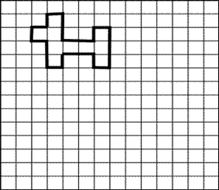
2. «Собака».  Начальная точка – 2 клетки вниз, 1 клетка вправо.  *1 клетка вправо, *1 клетка вверх,  *1 клетка влево, *4 клетки вниз,  *2 клетки вправо, *2 клетки вверх,  *2 клетки вправо, *1 клетки вниз,  *1 клетка влево, *5 клеток вниз,  *2 клетки влево, *1 клетка вверх, *1 клетка вправо, *1 клетка вверх, *2 клетки влево, *2 клетки вниз,  *2 клетки влево, *1 клетка вверх,  *1 клетка вправо, 4 клетки вверх, *1 клетка влево, *2 клетки вверх. | 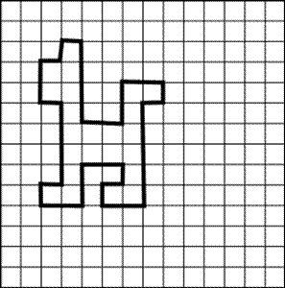
3. «Тюльпан». Начальная точка – 2 клетки вниз, 3 клетки вправо.  *1 клетка вправо, *1 клетка вниз,  *1 клетка вправо, *1 клетка вверх,  *1 клетка вправо, *3 клетки вниз,  *1 клетка влево, *2 клетки вниз,  *1 клетка вправо, *1 клетка вверх,  *2 клетки вправо, *1 клетка вниз,  *1 клетка влево, *1 клетка вниз,  *2 клетки влево, *1 клетка вниз,  *1 клетка влево, *1 клетка вверх,  *2 клетки влево, *1 клетка вверх,  *1 клетка влево, *1 клетка вверх,  *2 клетки вправо, *1 клетка вниз,  *1 клетка вправо, *2 клетки вверх, *1 клетка влево, *3 клетки вверх. | 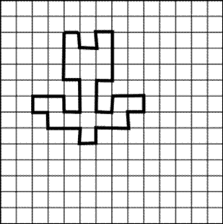

4. «Петушок». Начальная точка – 2 клетки вниз,4 клетки вправо.  *2 клетки вправо, *3 клетки вниз,  *2 клетки вправо, *1 клетка вверх,  *2 клетки вправо, *1 клетка вверх,  *1 клетка вправо, *3 клетки вниз,  *2 клетки влево, *1 клетка вниз,  *1 клетка влево, *1 клетка вниз,  *1 клетка влево, *2 клетки вниз,  *2 клетки влево, *1 клетка вверх,  *1 клетка вправо, *1 клетка вверх,  *1 клетка влево, *1 клетка вверх,  *1 клетка влево, *2 клетки вверх,  *2 клетки влево, *1 клетка вверх,  *1 клетка вправо, *1 клетка вверх, *1 клетка вправо, *1 клетка вверх. | 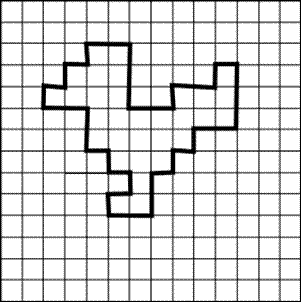
5. «Щенок».  Начальная точка – 4 клетки вниз, 2 клетки вправо.  *1 клетка вниз, *6 клеток вправо,  *3 клетки вверх, *1 клетка влево,  *1 клетка вниз, *3 клетки вправо,  *2 клетки вниз, *1 клетка вправо,  *2 клетки вниз, *2 клетки влево,  *1 клетка вверх, *1 клетка влево,  *3 клетки вниз, *2 клетки влево,  *1 клетка вверх, *1 клетка вправо,  *1 клетка вниз, *2 клетки влево,  *5 клеток вверх, *1 клетка влево. | 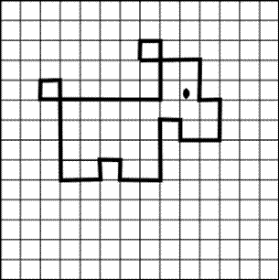

 | 6. «Змея».  Начальная точка – 2 клетки вниз, 8 клеток вправо.  *2 клетки вправо, *2 клетки вниз,  *1 клетка влево, *5 клеток вниз,  *3 клетки влево, *4 клетки вверх,  *1 клетка влево, *4 клетки вниз,  *3 клетки влево, *2 клетки вверх,  *1 клетка вправо, *1 клетка вниз,  *1 клетка вправо, *4 клетки вверх, *3 клетки вправо, *4 клетки вниз, *1 клетка вправо, *7 клеток вверх. | 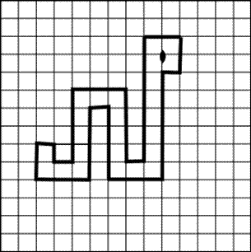
 | 7. «Зайчик».  Начальная точка – 4 клетки вниз, 1 клетка вправо.  *1 клетка вправо, *1 клетка вниз,  *5 клеток вправо, *1 клетка вверх,  *1 клетка влево, *3 клетки вверх,  *1 клетка вправо, *2 клетки вниз,  *1 клетка вправо, *2 клетки вверх,  *1 клетка вправо, *3 клетки вниз,  *1 клетка влево, *3 клетки вниз,  *1 клетка влево, *1 клетка вниз,  *1 клетка вправо, *1 клетка вниз, *2 клетки влево, *1 клетка вверх,  *1 клетка влево, *1 клетка вверх,  *2 клетки влево, *1 клетка вниз,  *1 клетка вправо, *1 клетка вниз,  *2 клетки влево, *2 клетки вверх, *1 клетка влево, *3 клетки вверх. | 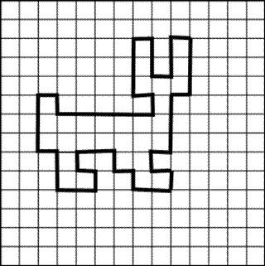

8. «Слон».  Начальная точка – 2 клетки вниз, 3 клетки вправо.  *4 клетки вправо, *1 клетка вниз,  *3 клетки вправо, *7 клеток вниз,  *2 клетки влево, *3 клетки вверх,  *1 клетка влево, *3 клетки вниз,  *2 клетки влево, *4 клетки вверх,  *1 клетка влево, *2 клетки вниз,  *1 клетка влево, *1 клетка вниз, *1 клетка влево, *2 клетки вверх,  *1 клетка вправо, *5 клеток вверх. | 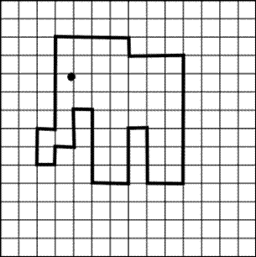
9. «Игрушечный заяц». Начальная точка – 2 клетки вниз, 4 клетки вправо.  *1 клетка вправо, *2 клетки вниз,  *1 клетка вправо, *2 клетки вверх,  *1 клетка вправо, *5 клеток вниз,  *1 клетка влево, *1 клетка вниз,  *3 клетки вправо, *1 клетка вниз,  *2 клетки влево, *2 клетки вниз,  *1 клетка вправо, *1 клетка вниз, *2 клетки влево, *1 клетка вверх,  *1 клетка влево, *1 клетка вниз,  *2 клетки влево, *1 клетка вверх,  *1 клетка вправо, *2 клетки вверх, *2 клетки влево, *1 клетка вверх,  *3 клетки вправо, *1 клетка вверх, *1 клетка влево, *5 клеток вверх. | 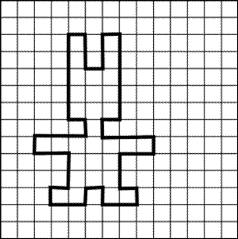

10. «Ёлочка». Начальная точка – 2 клетки вниз, 5 клеток вправо.  *1 клетка вправо, *1 клетка вниз,  *1 клетка вправо, *1 клетка вниз,  *1 клетка вправо, *1 клетка вниз,  *2 клетки влево, *1 клетка вниз,  **1 клетка вправо, *1 клетка вниз,  *1 клетка вправо, *1 клетка вниз,  *1 клетка вправо, *1 клетка вниз,  *3 клетки влево, *1 клетка вниз,  *1 клетка влево, *1 клетка вверх,  *3 клетки влево, *1 клетка вверх,  *1 клетка вправо, *1 клетка вверх,  *1 клетка вправо, *1 клетка вверх,  *1 клетка вправо, *1 клетка вверх,  *2 клетки влево, *1 клетка вверх,  *1 клетка вправо, *1 клетка вверх, *1 клетка вправо, *1 клетка вверх. | 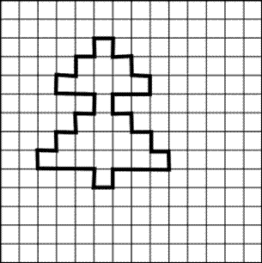
11. «Робот».  Начальная точка – 2 клетки вниз, 4 клетки вправо.  *3 клетки вправо, *1 клетка вниз,  *1 клетка вправо, *1 клетка вниз,  *1 клетка влево, *1 клетка вниз,  *1 клетка влево, *1 клетка вниз,  *3 клетки вправо, *1 клетка вниз,  *2 клетки влево, *1 клетка вниз,  *1 клетка вправо, *1 клетка вниз,  *1 клетка вправо, *1 клетка вниз,  *3 клетки влево, *2 клетки вверх,  *1 клетка влево, *2 клетки вниз,  *3 клетки влево, *1 клетка вверх,  *1 клетка вправо, *1 клетка вверх,  *1 клетка вправо, *1 клетка вверх, *2 клетки влево, *1 клетка вверх,  *3 клетки вправо, *1 клетка вверх,  *1 клетка влево, *1 клетка вверх, *1 клетка влево, *1 клетка вверх, *1 клетка вправо, *1 клетка вверх. | 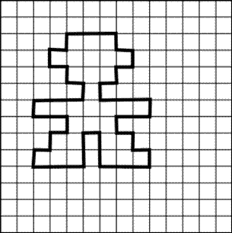

12. «Поросёнок». Начальная точка – 5 клеток вниз, 2 клетки вправо.  *4 клетки вниз, *1 клетка вправо,  *1 клетка вниз, *2 клетки вправо,  *1 клетка вверх, *2 клетки вправо,  *1 клетка вниз, *2 клетки вправо,  *1 клетка вверх, *1 клетка вправо,  *2 клетки вверх, *1 клетка вправо,  *5 клеток вверх, *1 клетка вправо,  *1 клетка вниз, *6 клеток влево,  *1 клетка вверх, *1 клетка вправо, *3 клетки вниз, *2 клетки влево, *1 клетка вниз, *3 клетки влево. | 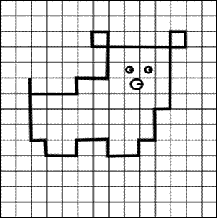
13. «Ёжик».  Начальная точка – 5 клеток вниз, 2 клетки вправо.  *3 клетки вниз, *2 клетки вправо,  *1 клетка вниз, *1 клетки вправо,  *1 клетка вверх, *4 клетки вправо,  *1 клетка вниз, *1 клетка вправо,  *1 клетка вверх, *2 клетки вправо,  *1 клетка вверх, *1 клетка влево,  *1 клетка вверх, *1 клетка влево,  *2 клетки вверх, *1 клетка влево,  *1 клетка вверх, *1 клетка влево,  *1 клетка вверх, *3 клетки влево,  *1 клетка вниз, *1 клетка влево,  *1 клетка вниз, *1 клетка влево, *1 клетка вниз, *1 клетка влево. | 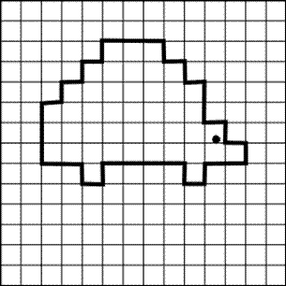

14. «Уточка». Начальная точка – 4 клетки вниз, 2 клетки вправо.  *6 клеток вправо, *2 клетки вверх,  *3 клетки вправо, *2 клетки вниз,  *1 клетка вправо, *1 клетка вниз,  *2 клетки влево, *2 клетки вправо,  *1 клетка вверх, *1 клетка вправо,  *2 клетки вверх, *1 клетка вправо,  *5 клеток вверх, *1 клетка вправо,  *1 клетка вниз, *6 клеток влево,  *1 клетка вверх, *1 клетка вправо, *3 клетки вниз, *2 клетки влево, *1 клетка вниз, *3 клетки влево. | 